Ein Bild sagt tausend Worte …

… und in Präsentationen helfen sie, dass die Zuhörer schneller sehen, worum es geht.
Text zu lesen ist nämlich anstrengend und langweilig, und es lenkt ab. Wer liest, hört dem Vortrag nicht mehr richtig zu, und Zuhören ist das wichtigste in einer Präsentation.

Zum Beispiel sieht die folgende Folie mit Grafik viel ansprechender aus als die mit Text.
Und die fehlende Information (dass auch Drucker und Lautsprecher zum Computer dazugehören können), kann man beim Vortrag einfach erzählen.

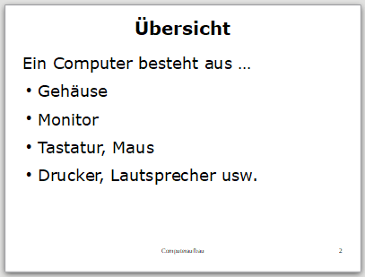
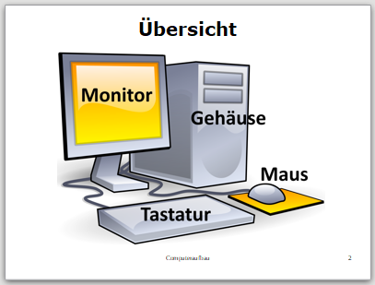

Aufgabe 1: Bilder vorbereiten

Präsentationen mit vielen Bilder haben häufig das Problem, dass sie zu groß werden, also zu viel Speicherplatz verbrauchen. Das ist besonders schlecht, wenn man die Präsentation per Email verschicken oder auf eine Webseite oder in eine Cloud hochladen möchte.

- Im Material zu dieser Stunde findest du die Datei „Computer beschriftet.png“.
Öffne die Datei mit Paint.NET.
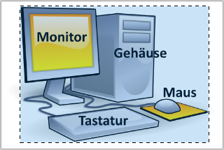

- Zuerst schneide den überflüssigen Rand weg:
Markiere den Bereich den du behalten willst und wähle das Menü [Bild] → [Auf Markierung zuschneiden], oder drücke Strg-Shift-X.

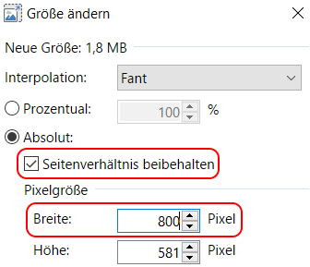
- Jetzt verkleinere das Bild:
Wähle das Menü [Bild] → [Größe ändern].
Für Grafiken, die einen Großteil der Folie einnehmen, ist eine Breite von 800 Pixeln meist ausreichend. Falls die Grafik nur die Hälfte der Folie einnimmt, genügen entsprechend 400 Pixel.
Achte darauf, dass das Häkchen bei „Seitenverhältnis beibehalten“ gesetzt ist, dann wird die Höhe automatisch ausgerechnet.

- Speichere das Bild anschließend im JPEG-Format. In diesem Format verbraucht das Bild am wenigsten Speicherplatz.
Wähle das Menü [Datei] → [Speichern unter] und wähle als Dateityp „JPEG“.
Für die Qualität genügen 80% (je schlechter die Qualität, desto weniger Platz braucht es).

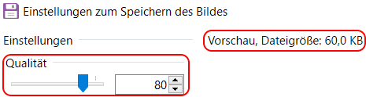
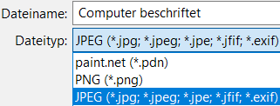

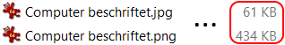
- Mit dem Explorer kannst du nachschauen:
Die Originaldatei „Computer beschriftet.png“ brauchte 430 Kilobyte, die neue JPEG-Datei nur 60 KB.

Aufgabe 2: Bilder einfügen

Man kann zwar Bilder aus Paint.NET einfach mit Strg-C kopieren und in Impress mit Strg-V einfügen, aber dabei geht der Vorteil der JPEG-Komprimierung verloren. Das bedeutet, die Präsentation wird unnötig groß.
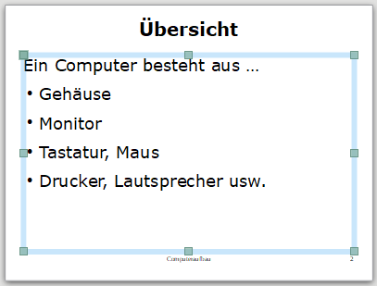
Besser ist folgende Methode:

- Im Material findest du die Präsentation „Computeraufbau.odp“.
Öffne sie mit einem Doppelklick.

- Klicke auf die 2. Folie. Klicke auf das untere Textfeld und lösche es mit der Taste Entf.

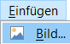
- Wähle das Menü [Einfügen] → [Bild].
Suche das in Schritt 4. abgespeicherte Bild „Computer beschriftet.jpg“ und klicke auf „Öffnen“.

- Ziehe das Bild mit der Maus zurecht, so dass es in der Mitte steht und den Hauptteil der Folie einnimmt, aber mit etwas Abstand zum Titel und zur Fußzeile – wie in der Abbildung auf Seite 1.

Weitere Folien

In die weiteren Folien füge nun ebenfalls Bilder ein.
Öffne das jeweilige Bild immer erst mit Paint.NET und prüfe, ob es verkleinert werden sollte
(große Bilder auf 800 Pixel Breite, kleine Bilder auf 400 Pixel Breite),
und speichere die Bilder immer im JPEG-Format.

Dann füge sie wie oben beschrieben in die Präsentation ein.

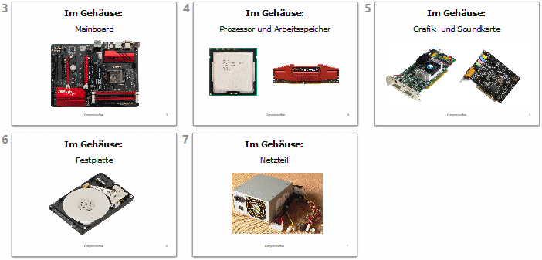

Autor: Christian Pothmann – cpothmann.de, freigegeben unter CC BY-NC-SA 4.0, Februar 2022
Quellen: Computer Clipart: clker.com, gemeinfrei; Mainboard: de.wikipedia.org, CC BY-SA 4.0
Prozessor: en.wikipedia.org, CC BY-SA 4.0; RAM: de.wikipedia.org, CC BY-SA 4.0
Grafikkarte: de.wikipedia.org, CC BY-SA 3.0; Soundkarte: de.wikipedia.org, CC BY-SA 3.0
Festplatte: en.wikipedia.org, CC BY-SA 3.0; Netzteil: de.wikipedia.org, CC BY-SA 2.0

